Środa 31.03.2021r.
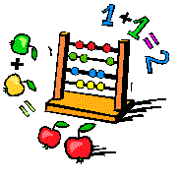
Środa…. A więc zadania matematyczne… ale nie tylko takie…. Zapraszam do nowych zadań…

1. Wielkanocne rytmy.
„Pisanki” - zabawy matematyczne – wydrukuj sylwety jajek - pisanek w kolorach: żółtym, zielonym, niebieskim, czerwonym i kartę z rytmem. Wytnij sylwety jajek ( możesz poprosić dziecko o ich wycięcie). Połóż przed dzieckiem czystą kartkę. Zadaniem jest liczenie jajek, klasyfikowanie ich ze względu na wzór, kolor oraz układanie rytmów według kodu ustalonego przez rodzica. Dziecko obserwuje rytm ułożony przez rodzica na drugiej białej kartce (kartki leżą przed dzieckiem): żółta pisanka, czerwona pisanka; żółta , czerwona itd. a następnie dziecko układa taki sam rytm na swojej białej kartce. Kolejne rytmy to: czerwona pisanka, zielona pisanka; czerwona, zielona; oraz trudniejsza wersja żółta, czerwona, zielona ; żółta czerwona, zielona.
Jak już zostanie to przećwiczone proszę przejść do karty pracy. Wycięte pisanki przyklejamy według ustalonego rytmu.
Przeliczajcie pisanki od strony lewej do prawej i odwrotnie.

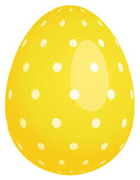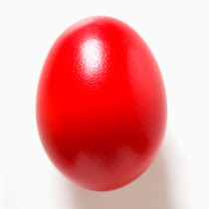

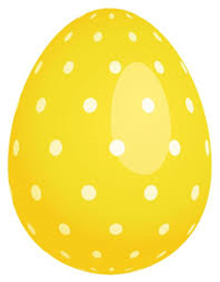
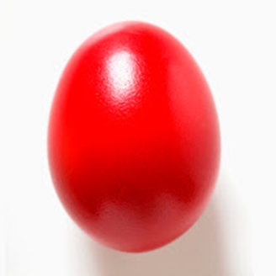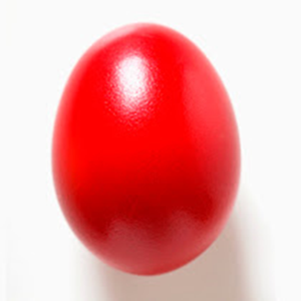

2. Zabawa ruchowa „Pisanki” – dziecko podskakuje po pokoju w rytm wybranej piosenki. Gdy muzyka cichnie, zatrzymuje się i wykonuje wskazaną przez rodzica czynność (np. podskoki, przysiady, skłony) tyle razy, ile sylwet pisanek rodzic podniesie do góry.
Zabawę powtórzyć 3 razy.
3. Wielkanocne sudoku.
Powycinaj obrazki wzdłuż linii i ułóż je tak, aby się nie powtarzały w linii
poziomej i pionowej.

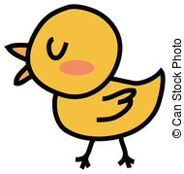 | 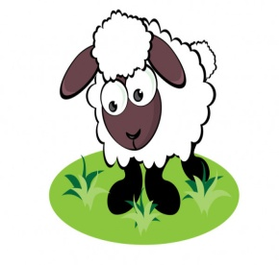

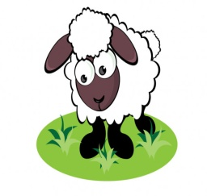 | 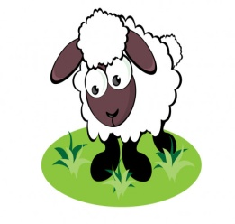

4. Policz, ile każdy zajączek pomalował na święta pisanek. Narysuj w okienkach tyle kresek, ile pisanek ma zajączek.
